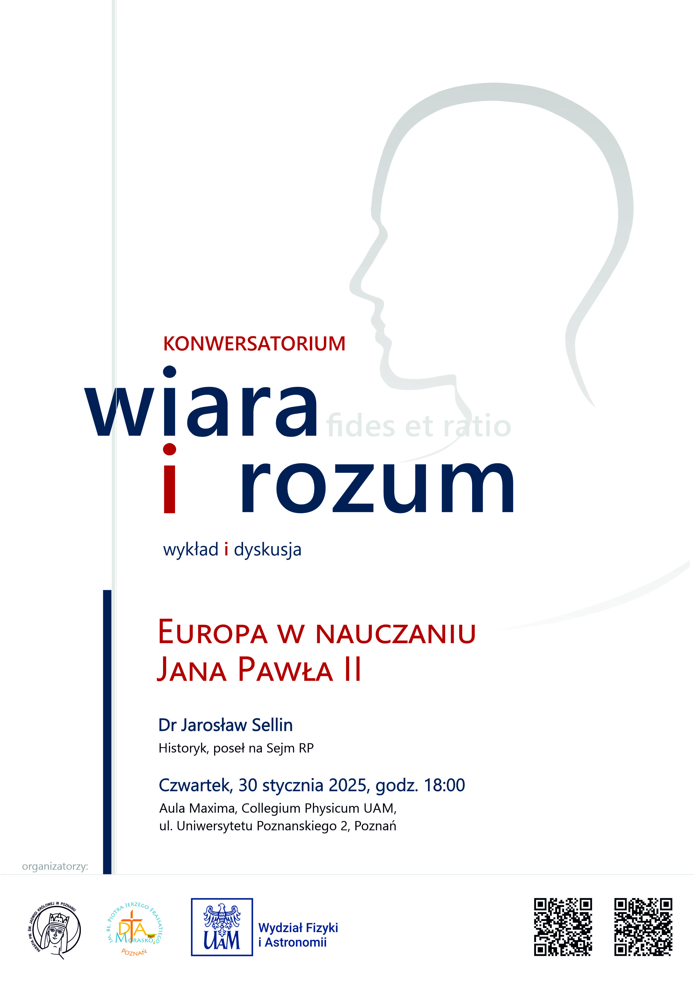

***WIARA i ROZUM***

***Europa w nauczaniu Jana Pawła II***

**Streszczenie:** Europa i związana z nią cywilizacja chrześcijańska od 500 lat miała dominujący wpływ na budowanie porządku światowego. Dobrze to czy źle dla ludzkości? Czy to już tylko przeszłość? Wypowiadał się na ten temat św. Jan Paweł II w czasie swojego długiego pontyfikatu. Warto wiedzieć, jaką wizję przeszłości, kondycji współczesnej i nadziei dla Europy na przyszłość miał ten najważniejszy Polak w naszej ponad 1000-letniej historii.

**Dr Jarosław Sellin** – w latach 1982-88 studiował na Uniwersytecie Gdańskim. Obronił pracę magisterską na temat kwestii żydowskiej w I Rzeczypospolitej w latach Sejmu Czteroletniego. W latach 1983–1989 działał w opozycyjnym Ruchu Młodej Polski. Po studiach pracował jako nauczyciel historii w V LO w Gdańsku, a w latach 1989-93 był też nauczycielem akademickim na Uniwersytecie Gdańskim specjalizującym się w historii nowożytnej XVI-XVIII wieku. Prowadził też zajęcia z historii sztuki. W następnych latach pracował w mediach i prowadził działalność publiczną. W 2021 r. uzyskał tytuł doktora nauk humanistycznych na Uniwersytecie Kardynała Stefana Wyszyńskiego w Warszawie za pracę pt. „Żydzi i judaizm w doświadczeniu Karola Wojtyły (1920–1978).”

Zapraszamy. **Wstęp wolny**

***Czym są konwersatoria WIARA i ROZUM?***

W II wieku Tertulian sceptycznie pytał “Cóż mają wspólnego Ateny i Jerozolima? A cóż Akademia i Kościół?”. Te słowa przytacza Jan Paweł II w encyklice Fides et Ratio, którą jednak rozpoczyna pozytywnym stwierdzeniem, że “wiara i rozum są jak dwa skrzydła, na których duch ludzki unosi się ku kontemplacji prawdy”. Te dwa stanowiska (tak odległe w czasie) rozpinają przestrzeń, w której pozostaje wiele miejsca na pytania i odpowiedzi, wątpliwości i wyjaśnienia.

Konwersatorium nasze skierowane jest do tych, którzy podzielają pogląd Jana Pawła II, że “obecna relacja między wiarą a rozumem domaga się wnikliwego rozeznania, ponieważ zarówno rozum jak i wiara zostały zubożone i osłabione w swych wzajemnych odniesieniach”.

Jakkolwiek w powyższych cytatach chodzi o filozofię, to wydaje nam się, że nieuniknione jest w dzisiejszej dyskusji relacji wiary i rozumu uwzględnienie także punktu widzenia nauk szczegółowych, w tym przyrodniczych. Zapraszamy zatem do dyskusji wykładowców świeckich i duchownych, przedstawicieli rozmaitych nauk, by móc wspólnie rozważać kwestie wzajemnych odniesień wiary i rozumu.

Do uczestnictwa w spotkaniach zapraszamy zarówno studentów jak i pracowników naukowych, ale również wszystkie inne zainteresowane osoby. W założeniu spotkania mają mieć formę wykładu, po którym następuje otwarta dyskusja. Od zaproszonych prelegentów oczekujemy przede wszystkim kompetencji w temacie, który prezentują oraz otwartości na dyskusję z uczestnikami spotkania na temat relacji między wiarą i rozumem.

***Organizatorami spotkania są***: Wydział Fizyki i Astronomii Uniwersytetu im. Adama Mickiewicza, Duszpasterstwo Akademickie “Morasko” oraz parafia św. Jadwigi Królowej w Poznaniu.